Управление образования Администрации Аксайского района
муниципальное бюджетное общеобразовательное учреждение
Аксайского района
Грушевская основная общеобразовательная школа
(МБОУ Грушевская ООШ)

УТВЕРЖДАЮ
Директор МБОУ Грушевской ООШ
________________ Н.Е. Гордиенкова
Приказ от « 01» сентября 2022 года № - ОД

РАБОЧАЯ ПРОГРАММА

по географии.
Уровень общего образования (класс): Основное общее образование , 6 а класс.
Количество часов: 33 ч .
Учитель: Бабеева Юлия Павловна.

Программа составлена на основе авторской программы Николина В.В. География. Рабочие программы. Предметная линия учебников «Полярная звезда». 5 – 9 классы, М, Просвещение, 2019 год.

- Пояснительная записка.
Рабочая программа по географии для 6а класса разработана в соответствии:
- с требованиями Федерального государственного образовательного стандарта основного общего образования ( Приказ Миобрнауки России от 17 декабря 2010 года № 1897 « Об утверждении Федерального государственного образовательного стандарта основного общего образования»);
- учебным планом МБОУ Грушевской ООШ на 2022-2023 учебный год;
- положением о рабочей программе учебных предметов, курсов, дисциплин Грушевской ООШ;
- рабочей программы воспитания МБОУ Грушевской ООШ на 2022-2023 учебный год.

Рабочая программа учебного курса « География 6 класс» составлена на основе авторской программы Николина В.В. География. Рабочие программы. Предметная линия учебников «Полярная звезда». 5 – 9 классы. Москва. Просвещение. 2019 г

Для реализации содержания рабочей программы по географии в 6 класса используется УМК:
- География 5 – 6 классы: учебник для общеобразовательных учреждений / (А.И. Алексеев, Е.К. Липкина, В. В. Николина и др.): М.: М.: Просвещение, 2019 – (Академический школьный учебник) (Полярная звезда). Федеральный перечень на 2020-2021 уч.год № 1.1.2.3.4.1.1.
- География 5-6 классы: Мой тренажер. А.И. Алексеев, В.В Николина, Е.К. Липкина и др М.: Просвещение, 2019.
- Географический атлас и контурные карты. 6 класс

Предмет является обязательным для изучения, входит в инвариантную ( 1 час в неделю) учебного плана. В соответствии с учебным планом курс « География 6 класс» рассчитан на 34 час - 1 час в неделю. ) . Из них: практических работ - 8, контрольных работ – 3.
В связи с особенностями календарного учебного графика и расписанием уроков на 2022 - 2023 учебный год программа, рассчитанная на 34 часов, будет выполнена за 32 часа за счет уплотнения:
- темы «Ландшафты. Охрана природы» на 1 час (2ч. /1ч.).

- Планируемые результаты освоения
учебного курса география 6а класс.

Предметные:
Выпускник 6 класса научится:
1. использовать различные источники географической информации (картографические, статистические, текстовые, видео- и фотоизображения, компьютерные базы данных) для поиска и извлечения информации, необходимой для решения учебных и практико-ориентированных задач;
2. анализировать, систематизировать, обобщать и интерпретировать географическую информацию;
3. находить и формулировать по результатам наблюдений (в том числе инструментальных) зависимости и закономерности;
4. определять и сравнивать качественные и количественные показатели, характеризующие географические объекты, процессы и явления, их положение в пространстве по географическим картам разного содержания;
5. выявлять в процессе работы с одним или несколькими источниками географической информации содержащуюся в них противоречивую информацию;
6. составлять описания географических объектов, процессов и явлений с использованием разных источников географической информации;
7. представлять в различных формах географическую информацию, необходимую для решения учебных и практико-ориентированных задач.
8. различать изученные географические объекты, процессы и явления, сравнивать географические объекты, процессы и явления на основе известных характерных свойств и проводить их простейшую классификацию;
9. использовать знания о географических законах и закономерностях, о взаимосвязях между изученными географическими объектами, процессами и явлениями для объяснения их свойств, условий протекания и географических различий;
10. проводить с помощью приборов измерения температуры, влажности воздуха, атмосферного давления, силы и направления ветра, абсолютной и относительной высоты, направления и скорости течения водных потоков;
11. оценивать характер взаимосвязи деятельности человека и компонентов природы в разных географических условиях с точки зрения концепции устойчивого развития.
Выпускник 6 класса получит возможность научиться:
1. работать с различными источниками географической информации и приборами;
2. ориентироваться на местности при помощи топографических карт и современных навигационных приборов;
3. читать географические карты;
4. создавать простейшие географические карты различного содержания;
5. моделировать географические объекты и явления при помощи компьютерных программ.
6. использовать знания о географических явлениях в повседневной жизни для сохранения здоровья и соблюдения норм экологического поведения в быту и окружающей среде
7. воспринимать и критически оценивать информацию географического содержания в научно-популярной литературе и СМИ;
8. создавать письменные тексты, схемы, таблицы и устные сообщения о географических явлениях на основе нескольких источников информации, сопровождать выступление презентацией;
9. самостоятельно проводить по разным источникам информации исследования, связанные с различными географическими объектами и населением Земли.

Метапредметные результаты

- Овладение навыками самостоятельного приобретения новых знаний, организации учебной деятельности, поиска средств ее осуществления;
- Умение планировать пути достижения целей на основе самостоятельного анализа условий и средств их достижения, выделать альтернативные способы достижения цели и выбирать наиболее эффективный способ, осуществлять познавательную рефлексию в отношении действий по решению учебных и познавательных задач;
- Формирование умений ставить вопросы, выдвигать гипотезу и обосновывать ее, давать определения понятиям, классифицировать, структурировать материал, строить логическое рассуждение, устанавливать причинно-следственные связи, аргументировать собственную позицию, формулировать выводы, делать умозаключения, выполнять познавательные и практические задания, в том числе проектные;
- Формирование осознанной адекватной и критической оценки в учебной деятельности, умения самостоятельно оценивать свои действия и действия своих одноклассников, аргументировано обосновывать правильность или ошибочность результата и способа действия, реально оценивать свои возможности достижения цели определенной сложности;
- Умение организовывать и планировать учебное сотрудничество и совместную деятельность с учителем и со сверстниками, определять общие цели, способы взаимодействия, планировать общие способы работы;
- Формирование и развитие учебной и общепользовательской компетентности в области использования технических средств ИКТ как инструментальной основы развития коммуникативных и познавательных универсальных учебных действий; формирование умений рационально использовать широко распространенные инструменты и технические средства информационных технологий;
- Умение извлекать информацию из различных источников (СМИ, компакт-диски учебного назначения, ресурсы Интернет); умение свободно пользоваться справочной литературой, в том числе и на электронных носителях, соблюдать нормы информационной избирательности, этики;
- Умение на практике пользоваться основными логическими приемами, методами наблюдения, моделирования, объяснения, решения проблем, прогнозирования;
- Умение работать в группе – эффективно сотрудничать, взаимодействовать на основе координации различных позиций при выработке общего решения в совместной деятельности; слушать партнера, формулировать и аргументировать свое мнение, корректно отстаивать свою позицию и координировать ее с позицией партнеров, в том числе в ситуации столкновения интересов; продуктивно разрешать конфликты на основе учета интересов и позиций всех участников, поиска и оценки альтернативных способов решения конфликтов;
Личностные результаты:

- Воспитание российской гражданкой идентичности, патриотизма, любви и уважения к Отечеству, чувства гордости за свою Родину, прошлое и настоящее многонационального народа России; осознание своей этнической принадлежности, знание языка, культуры своего народа, своего края, общемирового культурного наследия; усвоение традиционных ценностей многонационального российского общества; воспитание чувства долга перед Родиной;
- Формирование целостного мировоззрения, соответствующего современному уровню развития науки и общественной практики, а также социальному, языковому и духовному многообразию современного мира;
- Формирование ответственного отношения к учению, готовности и способности к саморазвитию и самообразованию на основе мотивации к обучению и познанию, выбору профильного образования на основе информации о существующих профессиях и личностных предпочтений, осознанному построению индивидуальной образовательной траектории с учетом устойчивых познавательных интересов;
- Формирование познавательной и информационной культуры, в том числе развитие навыков самостоятельной работы с учебными пособиями, книгами, доступными инструментами и техническими средствами информационных технологий;
- Формирование толерантности как нормы осознанного и доброжелательного отношения к другому человеку, его мнению, мировоззрению, культуре, языку, вере, гражданской позиции; к истории, культуре, религии, традициям, языкам, ценностям народов России и мира;
- Освоение социальных норм и правил поведения в группе и сообществах, заданных институтами социализации соответственно возрастному статусу обучающихся, а также во взрослых сообществах; формирование основ социально-критического мышления; участие в школьном самоуправлении и в общественной жизни в пределах возрастных компетенций с учетом региональных, этнокультурных, социальных и экономических особенностей;
- Развитие морального сознания и компетентности в решении моральных проблем на основе личностного выбора; формирование нравственных чувств и нравственного поведения, осознанного и ответственного отношения к собственным поступкам;
- Формирование коммуникативной компетентности в образовательной, общественно полезной, учебно-исследовательской, творческой и других видах деятельности;
- Формирование ценности здорового и безопасного образа жизни; усвоение правил индивидуального и коллективного безопасного поведения в чрезвычайных ситуациях, угрожающих жизни и здоровью людей;
- Формирование основ экологического сознания на основе признания ценности жизни во всех ее проявлениях и необходимости ответственного, бережного отношения к окружающей среде;
- Осознание важности семьи в жизни человека и общества, принятие ценности семейной жизни, уважительное и заботливое отношение к членам своей семьи;

- Содержание учебного курса география 6а класс.

Повторение. ( 1 час). Земля – планета Солнечной системы. Движение Земли. Солнечный свет на Земле. Влияние смены времен года на жизнь человека. Ориентирование и способы ориентирования на местности. План местности. Определение азимута. Изображение земной поверхности на плоскости. Условные знаки. Масштаб. Географические координаты. Географическая широта. Географическая долгота. Земная кора и литосфера. Движения земной коры. Рельеф Земли. Равнины. Горы. Человек и литосфера.
Раздел 1. Гидросфера — водная оболочка Земли (17 часов)
Вода на Земле. Части гидросферы. Мировой круговорот воды.
Океаны. Части Мирового океана. Методы изучения морских глубин. Свойства вод Мирового океана. Движение воды в Океане. Использование карт для определения географического положения морей и океанов, глубин, направлений морских течений, свойств воды. Роль Мирового океана в формировании климатов Земли. Минеральные и органические ресурсы Океана, их значение и хозяйственное использование. Морской транспорт, порты, каналы. Источники загрязнения вод Океана, меры по сохранению качества вод и органического мира.
Воды суши. Реки Земли — их общие черты и различия. Речная система. Питание и режим рек. Озёра, водохранилища, болота. Использование карт для определения географического положения водных объектов, частей речных систем, границ и площади водосборных бассейнов, направления течения рек. Значение поверхностных вод для человека, их рациональное использование.
Происхождение и виды подземных вод, возможности их использования человеком. Зависимость уровня грунтовых вод от климата, характера поверхности, особенностей горных пород. Минеральные воды.
Ледники — главные аккумуляторы пресной воды на Земле. Покровные и горные ледники, многолетняя мерзлота: географическое распространение, воздействие на хозяйственную деятельность.
Человек и гидросфера. Источники пресной воды на Земле, проблемы, связанные с ограниченными запасами пресной воды на Земле, и пути их решения. Неблагоприятные и опасные явления в гидросфере. Меры предупреждения опасных явлений и борьбы с ними, правила обеспечения личной безопасности.
Раздел 2. Атмосфера — воздушная оболочка Земли (11 часов).
Атмосфера. Состав атмосферы, её структура. Значение атмосферы для жизни на Земле.
Нагревание атмосферы, температура воздуха, распределение тепла на Земле. Суточные и годовые колебания температуры воздуха. Средние температуры. Изменение температуры с высотой.
Влага в атмосфере. Облачность, её влияние на погоду. Атмосферные осадки, их виды, условия образования. Распределение влаги на поверхности Земли. Влияние атмосферных осадков на жизнь и деятельность человека.
Атмосферное давление, ветры. Изменение атмосферного давления с высотой. Направление и сила ветра. Роза ветров. Постоянные ветры Земли. Типы воздушных масс; условия их формирования и свойства.
Погода и климат. Элементы погоды, способы их измерения, метеорологические приборы и инструменты. Наблюдения за погодой. Измерения элементов погоды с помощью приборов. Построение графиков изменения температуры и облачности, розы ветров; выделение преобладающих типов погоды за период наблюдения. Решение практических задач на определение изменений температуры и давления воздуха с высотой, влажности воздуха. Чтение карт погоды. Прогнозы погоды. Климат и климатические пояса.
Человек и атмосфера. Стихийные явления в атмосфере, их характеристика и правила обеспечения личной безопасности. Пути сохранения качества воздушной среды. Адаптация человека к климатическим условиям местности. Особенности жизни в экстремальных климатических условиях.
Раздел 3. Биосфера – живая оболочка Земли (3 часа)
Разнообразие растительного и животного мира Земли. Особенности распространения живых организмов на суше и в Мировом океане. Границы биосферы и взаимодействие компонентов природы. Приспособление живых организмов к среде обитания. Биологический круговорот. Роль биосферы. Широтная зональность и высотная поясность в растительном и животном мире.
Почва как особое природное образование. Состав почв, взаимодействие живого и неживого в почве, образование гумуса. Строение и разнообразие почв. Главные факторы (условия) почвообразования, основные зональные типы почв. Плодородие почв, пути его повышения. Роль человека и его хозяйственной деятельности в сохранении и улучшении почв.
Человек и биосфера. Влияние человека на биосферу. Охрана растительного и животного мира Земли. Наблюдения за растительностью и животным миром как способ определения качества окружающей среды.
Строение, свойства и закономерности географической оболочки, взаимосвязи между её составными частями.
Территориальные комплексы: природные, природно-антропогенные. Географическая оболочка — крупнейший природный комплекс Земли. Широтная зональность и высотная поясность.
Природные зоны Земли. Особенности взаимодействия компонентов природы и хозяйственной деятельности человека в разных природных зонах. Географическая оболочка как окружающая человека среда.

4. Тематическое планирование учебного курса География 6 а класс.

Название темы | Количество часов, отводимых на освоение темы | Целевые приоритеты воспитания.
Повторение. ( 1 час). | 1 час. | Воспитательный потенциал данного учебного предмета обеспечивает реализацию следующих целевых приоритетов воспитания обучающихся МБОУ Грушевской ООШ.  Развитие ценностных отношений:  - к семье как главной опоре в жизни человека и источнику его счастья;  - к труду как основному способу достижения жизненного благополучия человека, залогу его успешного профессионального самоопределения и ощущения уверенности в завтрашнем дне;  - к своему отечеству, своей малой и большой Родине как месту, в котором человек вырос и познал первые радости и неудачи, которая завещана ему предками и которую нужно оберегать;  - к природе как источнику жизни на Земле, основе самого ее существования, нуждающейся в защите и постоянном внимании со стороны человека;  - к миру как главному принципу человеческого общежития, условию крепкой дружбы, налаживания отношений с коллегами по работе в будущем и создания благоприятного микроклимата в своей собственной семье;  - к знаниям как интеллектуальному ресурсу, обеспечивающему будущее человека, как результату кропотливого, но увлекательного учебного труда;  - к культуре как духовному богатству общества и важному условию ощущения человеком полноты проживаемой жизни, которое дают ему чтение, музыка, искусство, театр, творческое самовыражение;  - к здоровью как залогу долгой и активной жизни человека, его хорошего настроения и оптимистичного взгляда на мир;  - к окружающим людям как безусловной и абсолютной ценности, как равноправным социальным партнерам, с которыми необходимо выстраивать доброжелательные и взаимоподдерживающие отношения, дающие человеку радость общения и позволяющие избегать чувства одиночества;  - к самим себе как хозяевам своей судьбы, самоопределяющимся и самореализующимся личностям, отвечающим за свое собственное будущее.
Тема 1. Гидросфера — водная оболочка Земли. | 17 часов.
Тема 2. Атмосфера — воздушная оболочка Земли . | 11 часов.
Тема 3. Биосфера – живая оболочка Земли . | 4 часа.
ИТОГО: 33 часа

РАССМОТРЕНО СОГЛАСОВАНО СОГЛАСОВАНО
Протокол № __ _от « » августа заместитель директора по УВР Протокол № _ 1 _от « » августа 2022 года
Заседания методического __________( Куцарь Н.Л. ) заседания методического совета
объединения учителей « » августа 2022 года МБОУ Грушевской ООШ
Гуманитарного цикла Председатель методсовета
МБОУ Грушевской ООШ ____________( Куцарь Н.Л. )
Руководитель ШМО
_________/_Коваленко Л.А. /

Приложение 1.
КАЛЕНДАРНО - ТЕМАТИЧЕСКОЕ ПЛАНИРОВАНИЕ С УКАЗАНИЕМ КОЛИЧЕСТВА ЧАСОВ,
ОТВОДИМЫХ НА ИЗУЧЕНИЕ КАЖДОЙ ТЕМЫ. 6а класс.

№ п/п | Тема урока |  | Кол-во  часов | Дата изучения темы
1. | Повторение. ( 1 час).  География – наука о земле. Повторение материала за 5 класс. |  | 1 | 01.09
2. | Раздел 1.Гидросфера — водная оболочка Земли (16 часов)  Мировой круговорот воды. |  | 1 | 18.09.
3 | Мировой океан и его части. |  | 1 | 15.09
4. | Географические объекты в Мировом океане. Практическая работа № 1: «Нанесение географических объектов на к.к». |  | 1 | 22.09
5. | Свойство вод Мирового океана. Движение воды в океанах. |  | 1 | 29.09
6. | Жизнь в морях и океанах. Практическая работа № 2: « Характеристика моря по типовому плану». |  | 1 | 12.10
7. | Воды суши. Практическая работа № 3: « Нанесение на карту географических объектов». |  | 1 | 06.10
8. | Река и ее части. |  | 1 | 13.10
9. | Характер и питание реки. Практическая работа № 4: « Составление характеристики реки по типовому плану». |  | 1 | 20.10
10. |  | Озера. | 1 | 10.11
11. |  | Ледники. | 1 | 17.11
12. |  | Подземные воды. | 1 | 01.11
13. |  | Охрана вод. | 1 | 08.12
14. |  | Полугодовая контрольная работа. | 1 | 15.12
15 |  | Гидросфера и человек. | 1 | 22.12
16. |  | Внутренние воды России. Воды Ростовской области. | 1 | 12.01
17. |  | Урок повторения и обобщения по теме:  « Гидросфера». | 1 | 19.01
18 |  | Контрольная работа по теме: « Гидросфера» | 1 | 26.01
19. |  | Раздел 2. Атмосфера — воздушная оболочка Земли (12 часов).  Атмосфера- воздушная оболочка Земли. | 1 | 02.02
20. |  | Температура воздуха | 1 | 09.02
21. |  | Расчет среднесуточных и среднемесячных температур. Практическая работа № 5: « Определение средних температур». | 1 | 17.02
22. |  | Тепло в атмосфере. Практическая работа № 6: « Построение графика температур». | 1 | 02.03
23. |  | Атмосферное давление. | 1 | 09.03
24. |  | Расчет атмосферного давления . | 1 | 16.03
25. |  | Ветер. Свойства ветра | 1 | 30.03
26. |  | Роза ветров. Практическая работа № 7: «Построение розы ветров». | 1 | 06.04
27. |  | Атмосферные осадки. | 1 | 13.04
28. |  | Погода и климат. Причины, влияющие на климат | 1 | 20.04
29. |  | Контрольная работа по теме: « Атмосфера». | 1 | 27.04
30. |  | Раздел 3. Биосфера – живая оболочка Земли (4 часа)  Биосфера- земная оболочка . Почвы. | 1 | 04.05
31. |  | Природные комплексы и зоны Земли. Практическая работа № 8: « Природные зоны Земли на к.к.». | 1 | 11.05
32. |  | Ландшафты. Охрана природы. | 1 | 18.05
33 |  | Урок повторения и обобщения по курсу « География 6 класс». |  | 25.05

Приложение 2.
Система оценки достижения планируемых результатов.

Для организации проверки, учета и контроля знаний обучающихся по предмету предусмотрен контроль в виде: контрольных и самостоятельных работ, зачетов, исторических диктантов, практических работ, письменный ответ по индивидуальным карточкам-заданиям, тестирование.

№ | Название программы | Оценочные материалы
1 | География 6 класс. | В. В. Николина. География. Проекты и творческие работы. М.: Просвещение, 2019  Е.Е. Гусева «Конструктор» текущего контроля. География. С 5 по 9 класс . М. Просвещение, 2020.

Текущие контрольные работы.

Месяц, год. | 09.22 | 10.22 | 11.22 | 12.22 | 01.23 | 02.23 | 03.23 | 04.23 | 05.23 | ВСЕГО
География.
6 а класс | ВПР |  |  | 15.12 | 26.01 |  |  | 27.04 |  | 4

Контрольная работа по теме «Гидросфера» 6 класс , I вариант
- В состав гидросферы не входят:
а) реки б) моря в) облака г) подземные воды
2. Какую часть поверхности Земли покрывает Мировой океан?
а) 1/2 б) 4/5 в) 1/3 г )3/4
3.Какими цифрами обозначены следующие понятия?
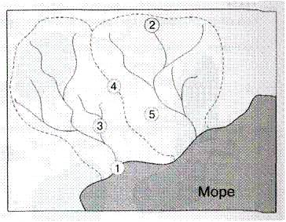 |  | Исток
 |  | Речной бассейн
 |  | Устье
 |  | Водораздел
 |  | Приток

4. При какой температуре замерзает морская вода?
а)+1 б)+2 в) 0 г) -2
5.Укажите ошибку в данной схеме: ________
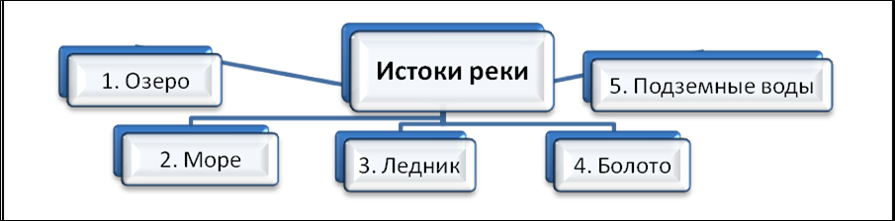
6. Назовите самое глубокое озеро на Земле.
а) Байкал б) Каспийское в) Верхнее г) Телецкое
7. Назовите показанные на фрагментах карты географические объекты.
а) Море | б) Пролив
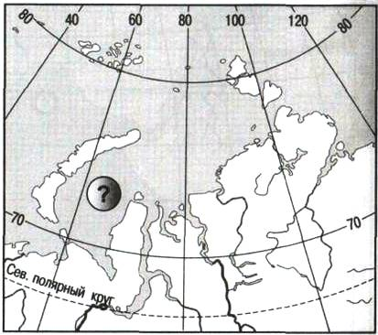 | 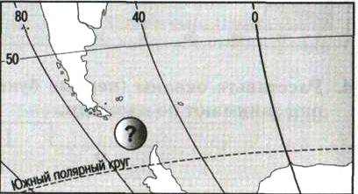
8.Какой океан самый маленький по площади?
а) Индийский б) Атлантический в) Северный Ледовитый г) Тихий
9 В чем измеряется соленость морских вод?
а) В градусах б) В промилле в) В баррелях г )В килограммах
10. Какое из перечисленных озер соленое?
а)Ханка б) Байкал в) Эльтон г)Танганьика
11. Уральские горы являются водоразделом между бассейнами рек:
а) Обь и Енисей, б) Енисей и Лена, в) Обь и Волга, г) Печора и Волга
12. На рисунке изображено четыре озера и реки, впадающие в них. Какое озеро является пресным? (Стрелки указывают направление течения): ___.
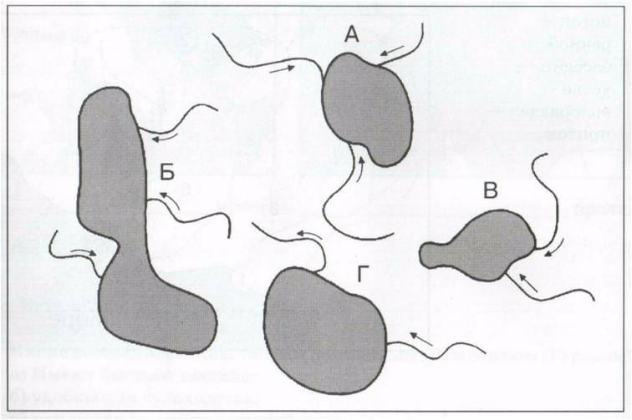
13 Какая часть приходится на долю пресных вод в общем объёме гидросферы?
а) 3% б ) 12% в) 24% г) 48%
14. Какие моря указаны на фрагменте карты
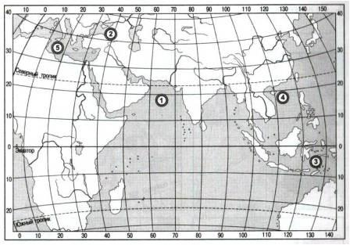

15 Как называется территория, с которой вся вода стекает в реку?
а)Длина реки б )Обвал в) Бассейн реки г) Межень
16 Главная причина, по которой происходит круговорот воды в природе, - это:
а) хозяйственная деятельность человека, б) падение метеоритов, в) солнечная энергия,
г) таяние ледников
17 Как правильно называются горные породы, не пропускающие воду?
а) водонапорные; б) водоупорные; в) водоотталкивающие; г) водозадерживающие
18. Самым широким проливом Мирового океана является:
а) Босфор, б) Дрейка, в) Берингов, г) Гибралтарский
19 Теплыми течениями являются:
а) Куросио и Северо-Атлантическое, б) Перуанское и Канарское,
в) Западных Ветров и Бенгельское, г) Гольфстрим и Лабрадорское
20 Какой из перечисленных ресурсов чаще других добывают на шельфе океана?
а ) Торф б ) Железную руду в) Нефть г ) Уголь

Проверочная работа по теме: «Атмосфера»
1 вариант
Теоретическая часть
1. Дайте определение понятию «атмосфера»:
а) воздух Земли б) воздушная оболочка З. в) воздушный океан
2. Какая доля кислорода содержится в воздухе: а) 78% б) 21% в) 1% г) 33%
3. Слой атмосферы, где формируется погода, называется:
а) стратосфера б) ионосфера в) тропосфера г) озоновый слой
4. Нормальное атм. давл. = _____ мм рт. ст.
5. При подъеме на каждые 10 м давление:
а) увеличивается на 1 мм б) практически не изменяется в) уменьшается на 1 мм г) удваивается
6. С помощью какого прибора измеряют атмосферное давление?
а) флюгер б) гигрометр в) нивелир г) анероид
7. При повышении t° давление - _____________________
8. Какое значение атмосферы названо неверно?
а) атмосфера предохраняет Землю от метеоритов
б) атмосфера предохраняет Землю от чрезмерного нагревания и переохлаждения
в) атмосфера активно участвует в образовании магматических горных пород
г) атмосфера обеспечивает дыхание живых организмов
9. В течение суток были зафиксированы следующие данные: мах t= +2^{о}, min t= +8 º C. Определите амплитуду и среднесуточную температуру
10. Что такое ветер?
11. Правильно выберите причину образования ветра:
а) Смена времён года.
б) Разница атмосферного давления в разных слоях.
в) Разница атмосферного давления над разными участками земной поверхности.
12. В каком случае ветер будет сильнее дуть и в каком направлении?

1 | 758 мм 761 мм
2 | 762 мм 757 мм
3 | 749 мм 747 мм
4 | 745 мм 745 мм

13. У поверхности Земли температура воздуха равны +14⁰ С. Чему она будет равна на высоте 4 км?
А) +20⁰ С Б) -6⁰ С В) -10⁰ С Г) +6⁰ С
14. Самый влажный пояс
а) тропический б) полярный в) Экваториальный
15. Многолетний режим погоды, характерный для данной местности.
а) погода б) климат в) рельеф
16. Линия, соединяющая на карте точки с одинаковыми температурами
а) изотерма б) изобара в) изобата г) изогипса

Практическая часть
1. На основании данных постройте «Розу ветров»
В | С | З | Ю | СВ | СЗ | ЮВ | ЮЗ
2 | 8 | 1 | 5 | 4 | 2 | 2 | 6

2. На основании данных постройте график хода температур.

2-00 | 4-00 | 8-00 | 12-00 | 16-00 | 18-00
-10 | -8 | 0 | +2 | +1 | -5

3. Реши задачу: Летчик поднялся на высоту 3 км. Каково атмосферное давление воздуха на этой высоте, если у поверхности земли оно равняется 750 мм рт.ст.?

Приложение 3.
Лист корректировки рабочей программы
№ п/п | Дата(ы) | Причина корректировки | Кол-во  часов | Действия по выполнению программы. | Дата записи, роспись.
1
2
3

